גן עדן
פרשה
תאריך ___________
דף עבודה
חומש - פרשת בראשית
נערך ע''י לגדל ולחזק 0534165265
נכתב ע''י התלמיד________________________ ני''ו
בס''ד

הוראות: דִי בּוֹימֶער וָואס מֶען הָאט גֶעמֶעקְט עֶסְן קְלֶעפּ אַרַיין אַ גְרִינֶע מַדְבֶּקַה, אוּן דִי בּוֹים וָואס מֶען הָאט נִישְׁט גֶעמֶעקְט עֶסְן אַ רוֹיטֶע.

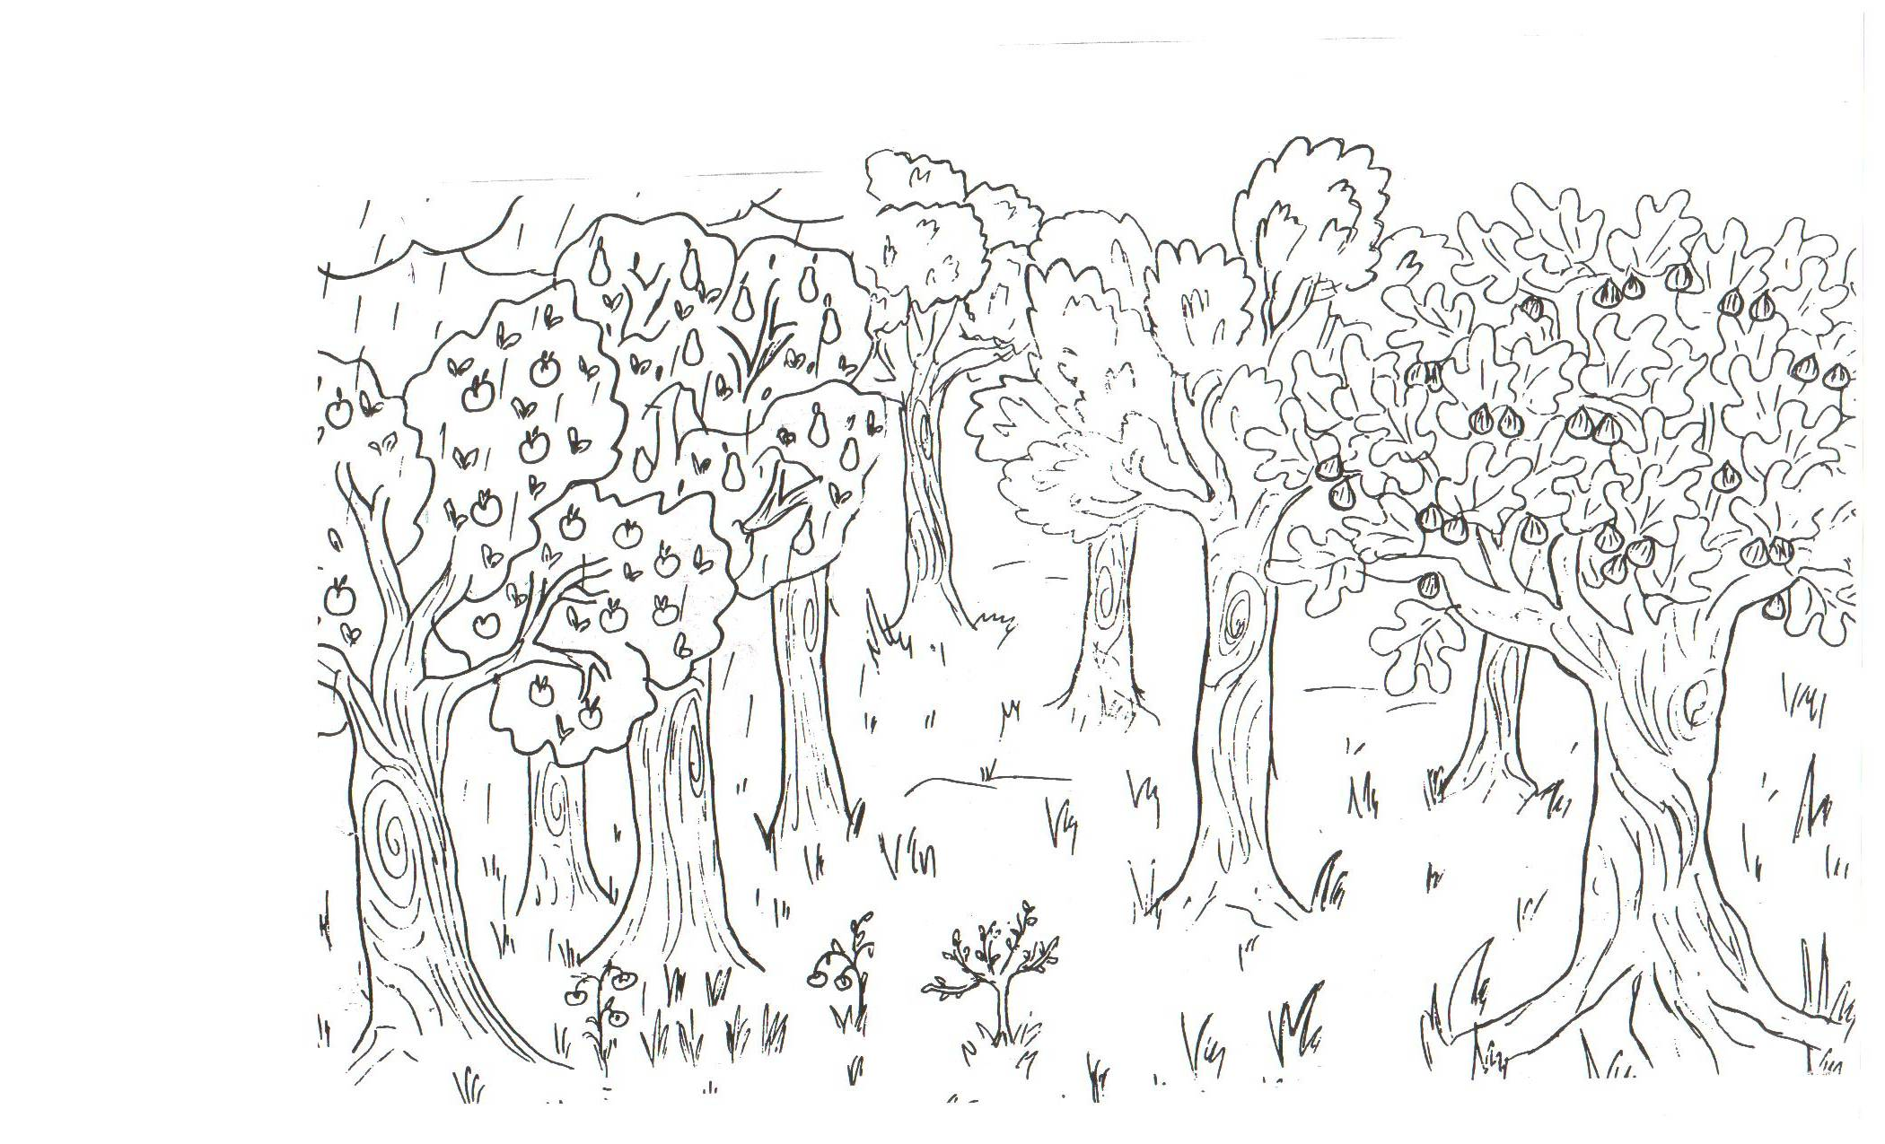

עֵץ הַחַיִים
עֵץ הַדַעַת

